更多精彩资料请关注http://www.3773.com.cn/zhongkao
泰安市二〇一二年初中学生学业考试
物理试题
第Ⅰ卷（选择题 共60分）
1.使用复读机学习英语，调节音量按钮时改变了声音的（ ）
A.频率 B.音调 C.响度 D.音色
2.伦敦奥运会圣火于5月11日在奥运会发源地——希腊奥林匹亚的赫拉神庙前利用凹面镜点燃，如图所示。利用凹面镜采集圣火的过程属于下列哪种光现象？（ ）
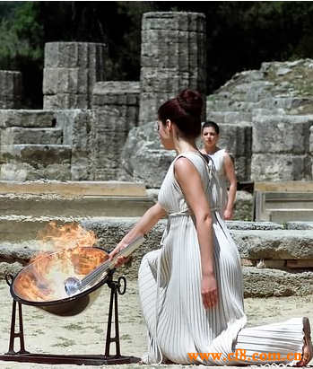
A.光的直线传播 B.光的反射
C.光的色散 D.光的折射
3.下列估计值最接近实际的是（ ）
A.我们所用课桌的高度约为0.8m
B.人体的密度约为
C.刘翔参加110m栏比赛时全程的平均速度大约是1.5m/s
D.发育正常的初中生的体重约为50N
4.如图所示电流表的读数为（ ）
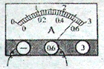
A.0.46A B.0.52A C.2.46A D.2.6A
5.下列事例中不能用“分子热运动”解释的是（ ）
A.环境恶化，尘土满天飞
B.炒菜时加盐使菜变咸
C.室内喷清新剂，香气四溢
D.密封的室内一人吸烟，其他人闻到烟味
6.电烙铁通电一段时间后变得很烫，而连接电烙铁的导线却没有明显发热，这是主要是因为（ ）
A.导线的绝缘皮隔热
B.导线散热比电烙铁快
C.通过导线的电流小于通过电烙铁的电流
D.导线的电阻远小于电烙铁电热丝的电阻
7.如图所示是人们向空中抛出实心球到实心球落地而停止运动的场景。下列情况中实心球受
到平衡力作用的是（ ）
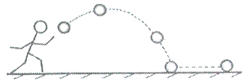
A.实心球在空中上升
B.实心球从空中下落
C.实心球在地上越滚越慢
D.实心球停在地上
8.下列关于导体的说法中，正确的是（ ）
A.一根金属丝被均匀拉长后，它的电阻将变大
B.导体中没有电流通过时，导体就没有电阻
C.保险丝都是用半导体材料制成的
D.粗导线的电阻一定比细导线的电阻大
9.如图所示的情景中，所使用的工具属于费力杠杆的是（ ）
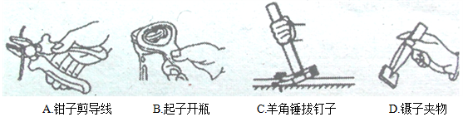
10.在下列各图中，能正确描述铁锭熔成铁汁过程中温度变化情况的是（ ）
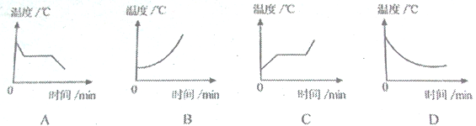
11.下列四种做法中，符合用电安全的是（ ）
A.人体靠近高压带电体
B.用湿布擦拭工作中的电器
C.一个插线板供多个大功率用电器同时工作
D.使用测电笔时，手与笔尾金属体接触
12.如图所示的现象中，能用流体压强与流速的关系解释的是（ ）
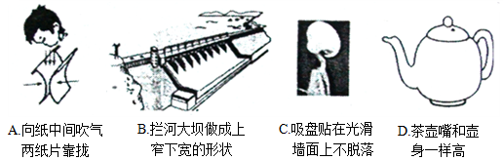
13.下列有关热和能的说法中，正确的是（ ）
A.炽热的铁水具有内能，冰冷的铁块不具有内能
B.汽油机的压缩冲程中，主要是用热传递的方法增加了气缸内物质的内能
C.机械能为零的物体，内能一定也为零
D.汽车发动机用水做冷却物质，是因为水的比热容较大
14.冬天结了冰的衣服，即使在0℃以下的环境中也会直接变干，其中发生的物态变化是（ ）
A.蒸发 B.熔化 C.升华 D.液化
15.小明同学在“探究凸透镜成像的规律”实验时，烛焰在光屏上成了一个清晰的像，如图所示。下面给出的生活中常用物品工作时原理与此现象相同的是（ ）
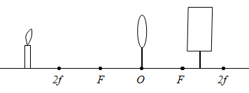
A.投影仪 B.照相机 C.放大镜 D.近视镜
16.小明在“造船比赛”中用三块大小相同的橡皮泥做成小船，把它们放在盛有水的水槽中，然后往小船内放入不同质量的物体，它们均能漂浮在水面上，如图所示。针对此现象，下列说法正确的是（ ）
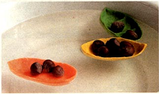
A.三只小船受到的浮力相等
B.三只小船底面受到的压力相等
C.小船所装物体越重，受到的浮力越大
D.小船所装物体越轻，受到的浮力越大
17.在如图所示的电路中，当闭合开关S后，发现两灯都不亮，电流表的指针几乎指在零刻度线，电压表指针则有明显偏转。经检查除小灯泡外，其余器材的连接良好，造成这种情况的原因可能是（ ）
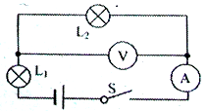
A.灯泡L₂短路
B.灯泡L₂断路
C.灯泡L₁断路
D.两个灯泡都断路
18.人骑自行车下坡时，不用蹬车自由滑行的过程中速度也会越来越快，下列关于这一运动过程的说法中，正确的是（ ）
A.人与车的动能增大，重力势能增大
B.人与车的动能增大，重力势能减少
C.人与车的动能减少，重力势能增大
D.人与车的动能不变，重力势能不变
19.如图所示，工人师傅用250N的力将重400N的物体匀速提升1m，在此过程中滑轮组的机械效率是（ ）
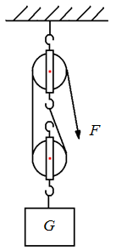
A.80% B.62.5%
C.125% D.20%
20.如图所示的电路，电源电压保持不变，闭合开关S，将滑动变阻器的滑片P向左移动过程中，下列说法正确的是（ ）
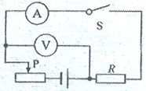
A.电流表的示数变大
B.电压表的示数变大
C.电压表与电流表示数的比值不变
D.电压表示数变大，电流表示数变小
第Ⅱ卷（非选择题 共40分）
二、填空题（每空1分，共6分）
21.如图所示是人们常用的体温计，这种体温计是根据液体的 规律制成的，图中体温计的读数是 ℃。
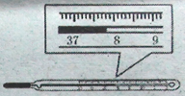
22.如图所示是物理教材中的一幅插图——《鱼在哪里？》，“划船叉鱼”的过程中，用到许多物理知识。请你找出两个“划船叉鱼”过程中的物理现象，填在下表中，写出相对应的物理知识（不得与示例重复）。
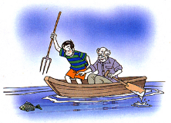
 | 物理现象 | 物理知识
示例 | 手能握住鱼叉 | 摩擦力
1
2
三、作图题（每空2分，共4分）
23.如图所示，从光源S发出的两条光线，其中一条平行于凸透镜的主光轴，另一条过凸透镜的焦点，请画出这两条光线透过凸透镜后的折射光线。
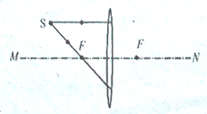
24.如图所示，根据闭合开关后小磁针N极静止时的指向，标出电源的正极，并用箭头标出磁感线的方向。
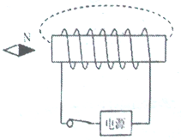
四、实验题（第25题6分，第26题8分，共14分）
25.在“探究电阻上的电流跟两端电压的关系”实验中，定值电阻R=50Ω，电源电压保持不变。
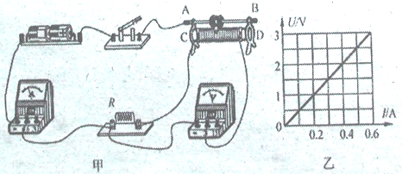
⑴小明根据电路图连接了如图甲所示的实验电路，检查时发现有一根导线连接有误。请在这根导线上打“×”，并用笔画线代替导线，画出正确的连线（导线不得交叉）。
⑵电路改正后，开始进行实验，小明根据测出的数据，画出了电阻的U—I关系图像，如图乙所示，由图像可以得出结论： ；为了使结论更具有普遍性，小明还应该 。
26.小明和小亮在操场上玩耍时发现水平抛出的几个物体落地时间有差异，善于观察的他们想到水平抛出物体的这个“落地时间”与什么因素有关呢？思考讨论后他们提出了如下猜想：
猜想一：与抛出物体的质量有关；
猜想二：与水平抛出的速度有关；
猜想三：与水平抛出点的离地高度有关。
为了验证以上猜想，他们从探究实验室借来能控制发射速度的弹射器、两个质量不同的小钢球、刻度尺、电子秒表等实验器材，依照物理学习中的科学方法，在老师的帮助下按照如图所示的方法进行了实验探究，得到如下表所示的实验数据。
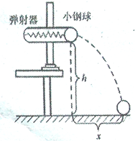
实验  序号 | 钢球质量  m/kg | 抛出点离地  高度h/m | 水平抛出的  速度v/（m/s） | 落地时间  t/s | 落地点与抛出点  的水平距离x/m
1 | 10 | 2 | 1 | 0.64 | 0.64
2 | 20 | 2 | 1 | 0.64 | 0.64
3 | 10 | 2 | 2 | 0.64 | 1.28
4 | 10 | 4 | 2 | 0.91 | 1.82
请你通过分析回答以下问题：
⑴为了验证猜想一，应选用实验序号为 两组实验进行对比分析；
⑵为了验证猜想二，应选用实验序号为 两组实验进行对比分析；
⑶为了验证猜想三，应选用实验序号为 两组实验进行对比分析；
⑷可以得出实验结论：水平抛出的钢球落地时间与 有关，与 和 无关。同时还可得出“落地点与抛出点的水平距离与 和 有关”的实验结论。
五、计算题（第27题3分，第28题5分，第29题8分，共16分）
27.泰安中科环保电力有限公司是一家焚烧生活垃圾的发电厂，它每年通过焚烧垃圾可生产出1.2亿千瓦时的电能。假若燃烧1t生活垃圾可以放出的热量，则这些热量可以在一个标准大气压下将多少kg的水由20℃加热到沸腾？［］

28.在如图所示的电路中，电源电压保持6V不变，电阻的阻值为20Ω。当断开，、闭合时，电流表的示数为0.45A。求：
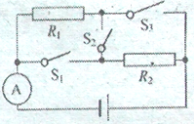
⑴电阻的阻值；
⑵当、断开、闭合时，电路消耗的总电功率是多少？

29.如图所示是某型号的电动巡逻车，其主要技术参数如表所示。已知该电动巡逻车在水平路面上匀速行驶时所受的阻力为人车总重的0.04倍，电动机能把80%的电能用来牵引巡逻车克服阻力做功。总质量为120kg的两名巡警乘坐该车，在水平路面上以额定功率匀速行驶10min。求：
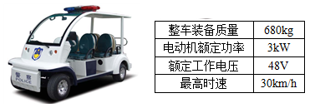
⑴电动机消耗了多少电能？
⑵巡逻车通过了多少路程？
⑶若轮胎与地面的总接触面积是，巡逻车停止时，人和车对地面的压强是多大？（）

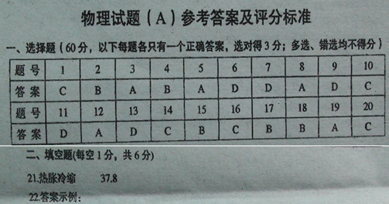
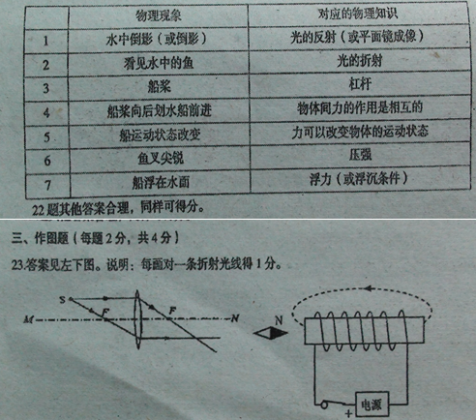

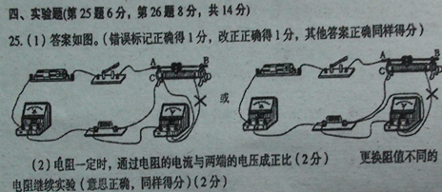
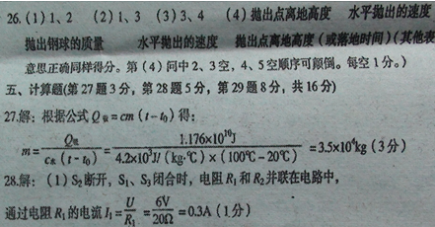
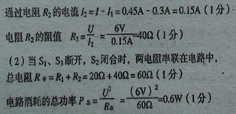
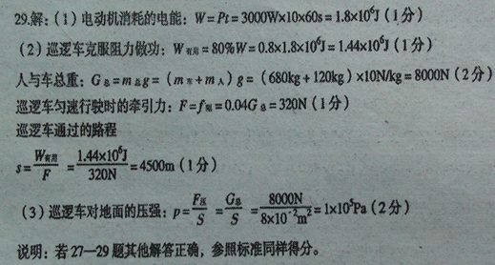

更多精彩资料请关注http://www.3773.com.cn/zhongkao

